Curso Laravel – Actividad del tema 7
Esta práctica ha sido más sencilla que otras, me falta darle una apariencia un poco más consistente con CSS, pero la parte de servidor está correcta. Me ha sorprendido lo sencillo que es hacer las validaciones, así como la automatización de los mensajes que trae Laravel por defecto, y lo fácil que es de traducir (sobre todo usando la asistencia de la IA para las partes más pesadas).

Código de StoreProductRequest
<?php

namespace App\Http\Requests;

use Illuminate\Contracts\Validation\ValidationRule;
use Illuminate\Foundation\Http\FormRequest;

class StoreProductRequest extends FormRequest
{
/**
* Determine if the user is authorized to make this request.
*/
public function authorize(): bool
{
return true;
}

/**
* Get the validation rules that apply to the request.
*
* @return array<string, ValidationRule|array<mixed>|string>
*/
public function rules(): array
{
return [
'name' => 'required|string|min:3|max:100',
'description' => 'required|string|min:10',
'price' => 'required|numeric|min:0.01',
'stock' => 'required|integer|min:0'
];
}
}

Código del controlador modificado
Lo copio entero, pero solo se han modificado los métodos store, update y destroy
<?php

namespace App\Http\Controllers;

use App\Http\Requests\StoreProductRequest;
use App\Models\Product;

use Illuminate\Http\Request;

class ProductController extends Controller
{
/**
* Display a listing of the resource.
*/
public function index()
{
$products = Product::all();
return view('products.index', compact('products'));
}

/**
* Show the form for creating a new resource.
*/
public function create()
{
//
return view('products.create');
}

/**
* Store a newly created resource in storage.
*/
public function store(StoreProductRequest $request)
{

Product::create($request->all());
return redirect()->route('products.index')->with('success', 'Producto creado correctamente');
}

/**
* Display the specified resource.
*/
public function show(string $id)
{
//
$product = Product::where('id', '=', $id)->first();
return view('products.show', compact('product'));
}

public function edit(Product $product)
{
return view('products.edit', compact('product'));
}

/**
* Update the specified resource in storage.
*/
public function update(StoreProductRequest $request, Product $product)
{
//
$product->update($request->all());
return redirect()->route('products.index')->with('success', 'Producto actualizado correctamente');
}

/**
* Remove the specified resource from storage.
*/
public function destroy($id)
{
$product = Product::findOrFail($id);
$product->delete();
return redirect()->route('products.index')->with('success', 'Producto eliminado correctamente');
}
}

Código de las vistas actualizadas

create.blade.php
@extends('layouts.app')

@section('title', 'Crear Nuevo producto')

@section('content')
<h2>Crear Producto</h2>
<form action="{{ route('products.store') }}" method="POST">
@csrf

@if ($errors->any())
<div class="alert alert-danger">
<ul>
@foreach ($errors->all() as $error)
<li>{{ $error }}</li>
@endforeach
</ul>
</div>
@endif

<label>Nombre:</label>
<input type="text" name="name" required value="{{ old('name') }}">
@error('name')
<small style="color:red">{{ $message }}</small>
@enderror

<label>Descripción:</label>
<textarea name="description" required>{{ old('description') }}</textarea>
@error('description')
<small style="color:red">{{ $message }}</small>
@enderror

<label>Precio:</label>
<input type="number" name="price" required step="0.01" value="{{ old('price') }}">
@error('price')
<small style="color:red">{{ $message }}</small>
@enderror

<label>Stock:</label>
<input type="number" name="stock" value="{{ old('stock') }}">
@error('stock')
<small style="color:red">{{ $message }}</small>
@enderror

<button type="submit">Guardar</button>
<a href="{{ route('products.index') }}">Cancelar</a>
</form>
@endsection

edit.blade.php
@extends('layouts.app')

@section('title', 'Editar producto')

@section('content')
<h2>Editar Producto</h2>
<form action="{{ route('products.update', $product->id) }}" method="POST">
@csrf
@method('PUT')

@if ($errors->any())
<div class="alert alert-danger">
<ul>
@foreach ($errors->all() as $error)
<li>{{ $error }}</li>
@endforeach
</ul>
</div>
@endif

<label>Nombre:</label>
<input type="text" name="name" value="{{ old('name', $product->name) }}" required>
@error('name')
<small style="color:red">{{ $message }}</small>
@enderror

<label>Descripción:</label>
<textarea name="description" required>{{ old('description', $product->description) }}</textarea>
@error('description')
<small style="color:red">{{ $message }}</small>
@enderror

<label>Precio:</label>
<input type="number" name="price" step="0.01" value="{{ old('price', $product->price) }}" required>
@error('price')
<small style="color:red">{{ $message }}</small>
@enderror

<label>Stock:</label>
<input type="number" name="stock" value="{{ old('stock', $product->stock) }}">
@error('stock')
<small style="color:red">{{ $message }}</small>
@enderror

<button type="submit">Actualizar</button>
<a href="{{ route('products.index') }}">Cancelar</a>
</form>
@endsection

index.blade.php
@extends('layouts.app')

@section('title', 'Listado de Productos')

@section('content')
<h2>Listado de Productos</h2>

@include('_partials.messages')

@forelse ($products as $product)
<div >
<h3><a href="{{ route('products.show', $product->id) }}">{{ $product->name }}</a></h3>
<p>{{ $product->description }}</p>
<small>{{ 'price: '.$product->price }}</small>
<small>{{ 'stock: '.$product->stock }}</small>
<div>
<a href="{{ route('products.edit', $product->id) }}">Editar</a>
<form action="{{ route('products.destroy', $product->id) }}" method="POST" style="display:inline">
@csrf
@method('DELETE')
<button type="submit">Eliminar</button>
</form>
</div>
</div>
@empty
<p>No hay productos disponibles.</p>
@endforelse
@endsection

Además, incluyo el código del parcial de mensajes (que en realidad es el mismo que hay en los apuntes del tema):
@if (session('success'))
<div class="alert alert-success"
style="padding: 10px; margin-bottom: 20px;
background-color: #d4edda;
color: #155724;
border-color: #c3e6cb;
border-radius: 5px;">
{{ session('success') }}
</div>
@endif
@if (session('danger'))
<div class="alert alert-danger"
style="padding: 10px; margin-bottom: 20px;
background-color: #f8d7da;
color: #721c24;
border-color: #f5c6cb;
border-radius: 5px;">
{{ session('danger') }}
</div>
@endif

Capturas de pantalla
He usado Claude para traducir los mensajes, junto con el método del tema 7 para configurar la aplicación en castellano.

Errores de validación en el formulario
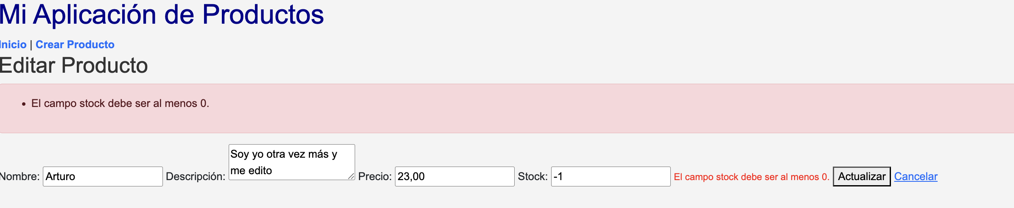
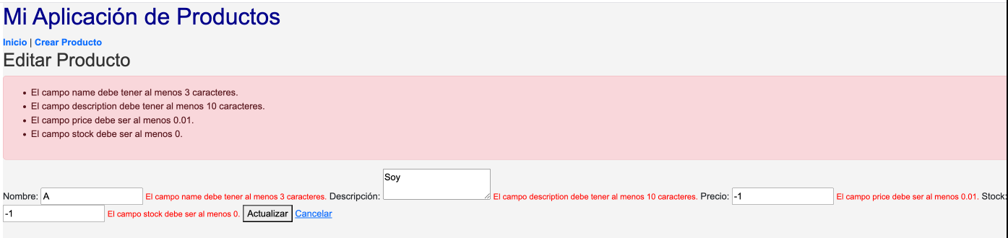

Creación correcta con mensaje de éxito
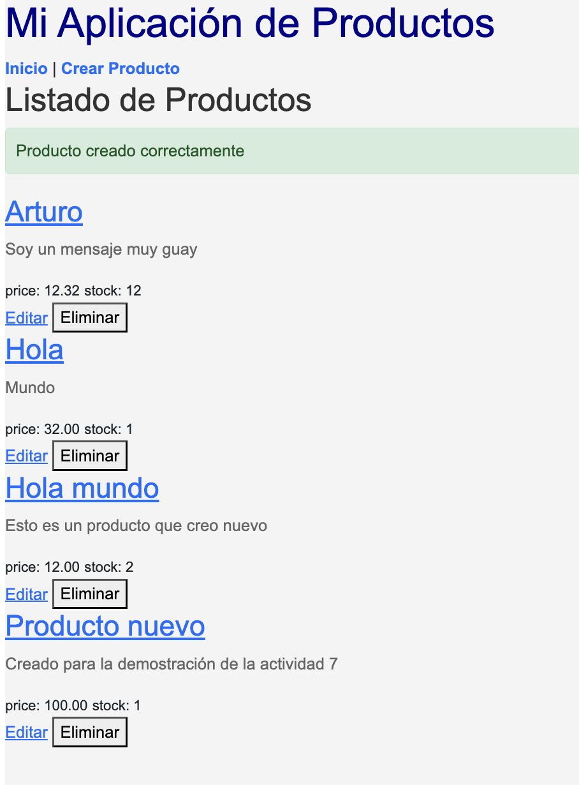

Actualización correcta con mensaje de éxito
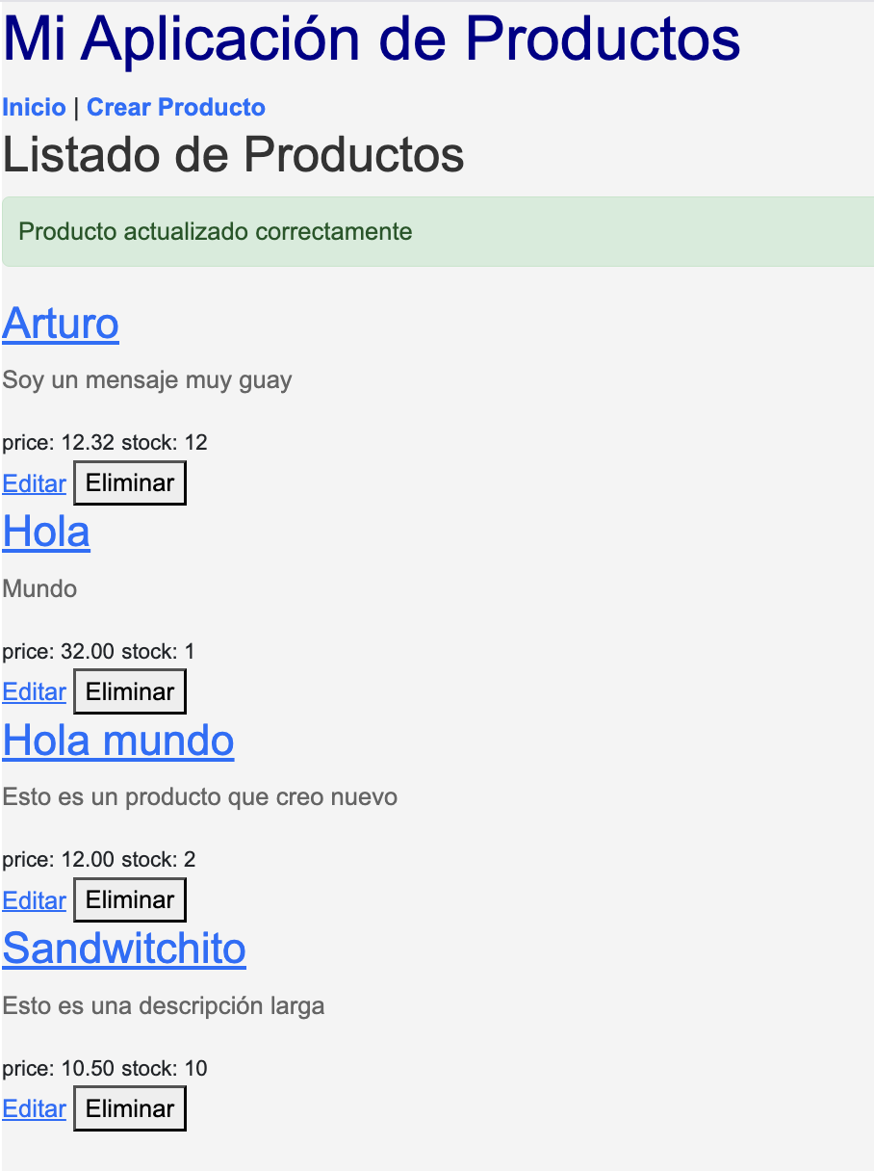

Eliminación correcta con mensaje de éxito
